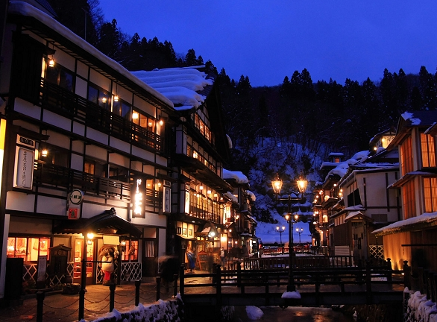
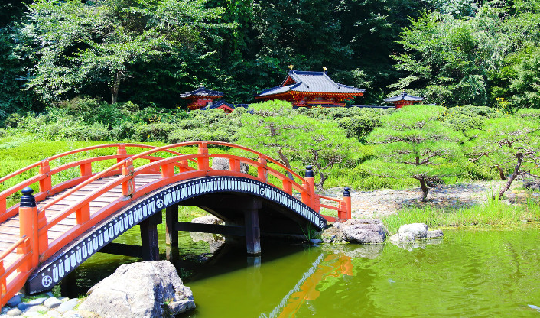
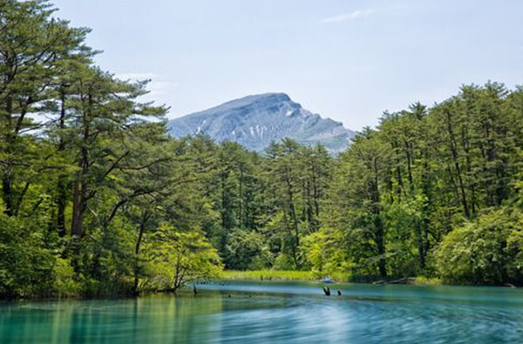
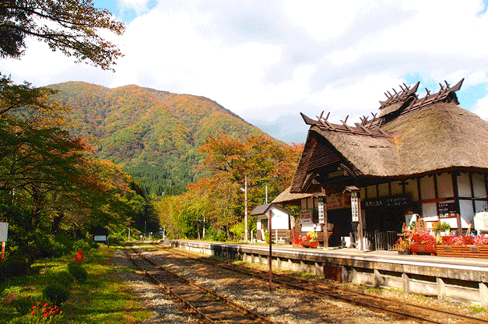
★★★行程特色★★★
★【大內宿】
大內宿是日本三大茅葺部落之一，另外兩個分別是京都府美山町北村、岐阜縣白川鄉合掌村，而大內宿也有福島版合掌村之稱
★【江刺藤原之鄉】
岩手熱門觀光設施「江刺藤原之鄉」，完整的重現了平安時代風情，逼 真的造景吸引許多日劇前往取景，在約有20公頃的廣大土地上重現了當時東北地區特有的建築
物、豐田館、寢殿造、位在平泉的金色堂之複製品、還重現了無量光院‧柳之御所，以及伽羅御所內的建築物。
★【會津若松城】
日本國內唯一一座使用「赤瓦」的古城堡~
★【平泉中尊寺】
東北最大古剎此寺，建於公元850年，為東北佛教藝術之最，贊衡堂裡保管著從金色堂發現的資料和佛像，亦可以從中感受到當時美術工藝之高深。
★【松島遊船】
日本三景之稱的松島，享有「八百八島」（日文的「八」象徵圓滿和富裕）的美譽，以及松島四大 觀特色，壯觀、麗觀、幽關、偉關。棧橋搭船遊覽松島灣，穿行於擁有約 260 個大小島嶼上有天然黑松的松島 灣內，船內介紹著水面上島嶼奇特的形狀和昆布、牡蠣養殖場，船外更有美麗的海鷗一路相隨，等著表演空中接 食的絕技。
★【銀山溫泉】
帶您走入大正風情洋溢的浪漫、翠燦的錦秋美景，感受與古溫泉街與自然環境緊密結合的詩意。

★飯店介紹
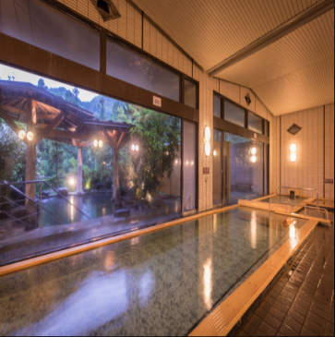
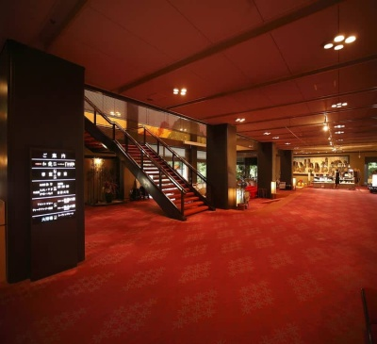
花卷溫泉飯店https://www.hanamakionsen.co.jp/koyokan/#spa
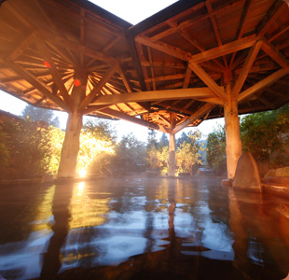
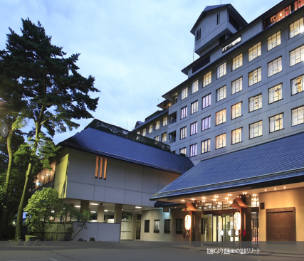
花卷飯店紅葉館坐落於花卷溫泉鄉縣立自然公園內，與姊妹飯店千秋閣、花卷館有連絡通道，房客可使用各館的溫泉浴場。附近有玫瑰園，內種有世界上450種玫瑰，共有6000株，在每年6月~10月盛開，讓您在享受溫泉泡湯的同時，也可欣賞壯觀的花海景色。
宮城藏王皇家度假大飯店http://www.daiwaresort.jp/zaou/
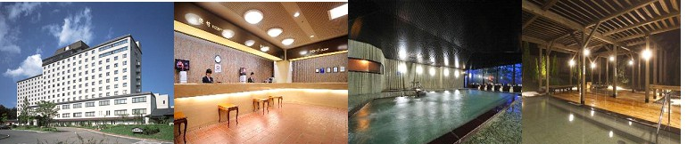
坐落在綠意盎然的藏王，神秘深邃的御釜火口湖、不動瀑布就在附近，只要踏出飯店，就有人間仙境映入眼簾，春時漫步林間，夏至垂釣溪流、秋賞仙台七夕祭、東期滑雪賞樹冰奇景，滿載四季魅力，獨醉藏王山林。
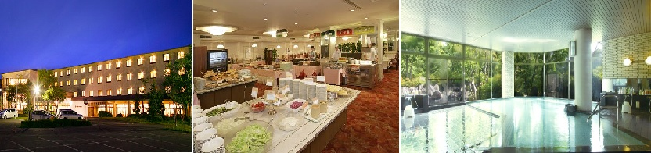
裏盤梯皇家溫泉飯店 http://www.daiwaresort.jp/urabandai/
裏磐梯皇家飯店所處的裏磐梯一帶，擁有磐梯山噴發形成的五色沼、檜原沼、秋元湖、小野川湖等湖沼群，沿著飯店前的小徑行走就可以到達五色沼，除了匯集大量的清新高原空氣外，此處也是「日本三大野鳥保護區」之一。由於飯店位於裏盤梯各觀光景點的中樞地區，地點便利，特別是菜餚與露溫泉更是深受遊客們的喜愛。

★暫定航班
 | 航空公司 | 航班號碼 | 起訖城市 | 飛行時間
去程航班 | 遠東航空 | FE8638 | 台北/福島( TPE/FKS ) | 0530/1000
回程航班 | 遠東航空 | FE8637 | 福島/台北(FKS/TPE ) | 1930/2200

★行程內容:
第一天 台北→福島空港→青葉城跡→平泉中尊寺→花卷溫泉
【青葉城跡】青葉城是於1600年由伊達政宗下令建造，為了防衛關係，伊達選擇了在一百米的山上建造這個城堡。 在過去400多年，此城受到明治維新的影響，於1882及1945年兩度受火災破壞，現在只剩下圍場及警衛塔。 同樣地方有間博物館，展示了江戶時期當時城堡的原貌模型. 城堡內原有的手工藝品 也有一個劇場播影城堡的短片。。
【中尊寺】市內典雅的東北第一大名寺，開創於西元 850年，在1105年由藤原第一代的清衡親手重建；當時的平泉有 21所堂宇和300所以上的佛教設施，是可與京相匹敵的文化都市，在最盛時期約有40個燈塔。

早餐:機上美食 | 午餐：午餐：奧州名物風味套餐  或 日式精美料理 | 晚餐：飯店內百匯自助餐  或 飯店內會席料理 或 日式風味套餐
宿: 花卷溫泉(紅葉/花卷/千秋閣) 或 安比高原溫泉飯店 或 八幡平皇家溫泉飯店
或 盛岡繫溫泉 愛真館 或同級

第二天 飯店→江刺藤原之鄉→日本第一美溪~【嚴美溪】奇岩怪石→跟著阿信遊山形～阿信的故鄉《銀山溫泉街》散策→風雅之國～遠眺松尾芭蕉筆下之立石寺→飯店
【江刺藤原之鄉】重現平安時代都城的大型歷史主題公園。在約有20公頃的廣大土地上，重現了當時東北地區特有的建築物，由於景觀極美，經常被使用於電視連續劇的外景地，以及古代電影與廣告拍攝的舞台。
【嚴美溪】遊覽，嚴美溪位於岩手縣平泉市外西南方。嚴美溪有『日本第一美溪』之稱，是磐井川數萬年切割而成的，蜿蜒2公里，岩石、瀑布及急流為其特色。激烈的水流切割溪谷中的巨石，形成許多地形險峭、線條奇特的岩石。嚴美溪上游也有許多小型瀑布，景色十分壯觀，當地名產－『AKKODANGO』，用竹籃及纜繩隔岸傳遞買賣，十分特別。先將錢放入籃子並敲擊板子，籃子就會被拉回對岸的店，再次送回時，籃子已裝有AKKODANGO和茶水，非常特別。
【銀山溫泉街】因銀礦產地而得名的銀山溫泉，已有400年的歷史。沿著銀山川溪谷而建，河岸兩旁保留完整大正至昭和時期的木造老式旅館、石坂道、小橋、瓦斯燈，搭配潺潺水流，氣氛寧靜，宛如世外桃源。銀山溫泉因為拍攝著名電視劇「阿信」而風糜一時，劇中是阿信母親打工的地方，阿信因為想念母親也時常來到這裡。也由於受惠「阿信」而爆紅，因此被封為是「阿信的故鄉」。巧合的是，劇中阿信母親打工的溫泉旅館「能登屋」，傳說也是宮崎駿《神隱少女》動畫中繪製的油屋所參考的藍圖。讓我們就跟著阿信的腳步，一起進入宮崎駿的童話世界。
【立石寺】西元860年由慈覺大師所建，作為比叡山延歷寺的別院，整座山屬石灰岩地質。從修行者參道的階梯往上走，階梯狹窄且蜿蜒，和風輕拂，茂密杉木高聳入雲擋住太陽，沙沙聲不斷從遠方傳來，十分神秘。俳句詩人松尾芭蕉的句碑及肖像佇立途中，芭蕉於《奧之細道》一書中提到，1689年旅行到山寺，形容這裏風光優雅並寫下「清閒之地，只聞蟬聲」，隨著季節變化，景色也隨之不同。
早餐:飯店內日、西式早餐 | 午餐：山形美味蕎麥風味套餐 或 日式風味套餐 | 晚餐：飯店內百匯自助餐  或 飯店內會席料理 或 日式風味套餐
宿: 藏王皇家飯店 或 榮屋溫泉飯店 或 LA樂RESORT飯店 或仙台JOYTEL飯店 或 仙台ARK飯店
或仙台假日飯店 或 仙台PLAZA飯店 或同級

第三天 飯店→松島遊船(隨季節變化不同景色，優美堪稱日本三景之一)→松島五大堂→免稅店→OUTLET購物中心→途經神秘的自然林道～五色沼→日本第四大湖～豬苗代湖『天鏡湖』→飯店
【松島棧橋搭船遊覽松島灣】特別安排搭乘松島灣遊覽船，穿行於擁有約 260個大小島嶼上有天然黑松的松島灣內，船內介紹著水面上島嶼奇特的形狀和昆布、牡蠣養殖場，日本三大名景之一【松島】，松島是散佈在宮城縣中部、松島灣沿岸以及松島灣上的 260個大小島嶼組成的島嶼群的總稱。松島的景色根據地點與季節產生各種變化，景色之優美堪稱日本三景之首。風平浪靜的松島灣上浮起一個又一個小島，黑松和紅松挺立在灰白色的岩石上。松島的所有小島中，扇谷、富山、大鷹森和多聞山 4處的周圍景色被稱為"松島四大觀"，因站在島上可以欣賞松島的各種不同神態而聞名，一年四季遊客絡繹不絕。
【松島五大堂】在東北地區具有千年的歷史，木造屋頂為單層造形，透露出歷史的刻痕，現成為日本重要文化財，並列為文化保護材，五大堂這座吸引了眾多遊客的建築物位於五大堂島上。它是政宗於1609年再建的。五大明王像被供奉在堂中。五大堂的五字即由此而來。五大堂內的頂部繪有中國的十二生肖之像。這裡只在每三十三年舉行一次的特殊儀式時才向公眾開放。
【免稅店】您可自由購物送給親朋好友。
【三井OUTLET PARK仙台港】這裡是2008年9月才新開幕的大型商場，也是東北佔地最大的OUTLET廣場，擁有120間店鋪，包括知名國內外的流行品牌、流行雜貨等多樣種類，其中還包含93間Outlet的品牌。此外，位於購物中心入口還設立了摩天輪，讓您可一覽仙台市區的風景。還有可購買東北專屬商品、伴手禮、鐵路便當等的MARKET STREET。
【五色沼】是盤梯山噴火所形成、20至30個沼澤的湖群總稱，湖水清麗秀美，顏色塊麗而富有變化，色彩有如渲染的畫一般，由翠綠、湛藍、深紫、咖啡等美麗的顏色交織而成，每個沼澤會有不同的顏色，路線兩旁全是天然原始的樹林，秋天時湖水的顏色和楓葉的紅，相映成趣，成為無與倫比的美麗景致。
【豬苗代湖】位於磐梯朝日國立公園的外入口處，此湖猶如天鏡把磐梯山的英姿映照在湖面上，因而也被稱作「天鏡湖」，湖水的透明度在世界上也數一數二，倒映在湖面的是週圍盤梯山的美景，特別是秋季時的楓紅姿態，更堪稱一絕。

早餐:飯店內日、西式早餐 | 午餐：日式風味套餐  或 日式牡蠣定食 | 晚餐：飯店內百匯自助餐  或 飯店內會席料理 或 日式風味套餐
宿: 裏磐梯皇家溫泉飯店 或 豬苗代listel溫泉飯店 或同等級

第四天 飯店→喜多方拉麵館→東北第一大城『鶴城』～會津若松城(不上天守閣)→江戶風情～大內宿古街→福島空港→台北
【喜多方拉麵館】喜多方市 曾經是造酒業和生産味噌很發達的地區。這裡又成爲全國著名的喜多方拉麵的發源地。喜多方拉麵和札幌，博多拉麵並稱日本3大拉麵。
【會津若松城】最早建於西元1384年，迄今有六百多年歷史，此城天守閣之造形有如展開兩翼在空中飛舞的白鶴，姿態優美，因此有『鶴城』之美稱。此城是日本近代有名的歷史舞台，1868年10月發生的戊辰戰爭中，維新政府軍來到會津若松城下，與代表舊幕府勢力的會津藩士展開決戰。一群年僅15、16歲的少年被編成白虎隊奮勇迎敵，彈盡糧絕之際他們感嘆守城淪陷在即，於是20名隊員全體切腹自盡，留下令人唏噓的故事。
【大內宿古街】大內宿為江戶時代的驛站，至今仍保留著江戶時代（1603～1867 年）完整風貌的珍貴村莊，在1981年列入日本國家重要傳統建築物群的保存地區，是江戶時代曾經繁華一時的驛站和街 道，至今仍完整的保留當時茅草式建築，無論是古意盎然的街道、日式傳統建築以及屋內家庭生活的展示，都將江戶時代大內宿完整的呈現在您眼前，讓您彷彿墜入時光隧道，走在江戶時代裡，體驗純日式 風情。
隨後搭乘專車前往【福島機場】，結束此趟豐富又多采多姿的日本4日之旅。
早餐: 飯店內日、西式早餐 | 午餐：鄉土風味料理套餐  或 日式風味套餐 | 晚餐：機上美食
(1)本行程班機起降時間為預定，但實際可能略有變更。
(2)本行程使用包機，如因兩國航空協定變更或政治因素或天然不可抗力...等因素而無法飛行時，則費用退回。不另負責任。
(3)本行程依包機條件，必需同去同回。
(4)本公司保留有調整行程先後序的權利。
(5)行程內設訂餐食如遇季節或預約狀況不同，會有更改，敬請見諒。
(6)參加本行程之客人本公司有投保旅行業契約責任險200萬，醫療險10萬。
※如因航空公司航班調度，導致起飛或降落時間變動，則本公司保留更餐食之權利，敬請旅客見諒。
※如貴賓為單1人報名時，若經旅行社協助配對卻無法覓得合住的同性旅客時，則需另補單人房差額，差額視住宿飯店之不同由旅行社另行報價，敬請了解並見諒，謝謝!

